Samuel Rodriguez

20232005104

Grupo 7

**Ejerciciso En c++**

Dentro de este docuemtno se podran encontrar ejercicios anteriormenet realizados como diagramas, de modo que fueron pasadas a un leguaje de porgramcion que se denomina c++.

**Ejercicio que calcula el resultado de una suma**

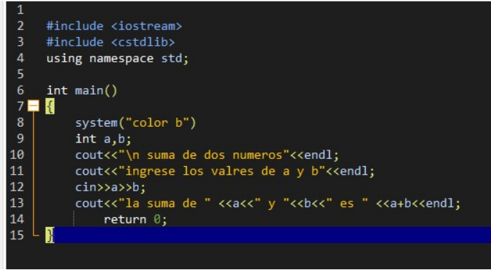

**Realizacion de formula a partir de codigo**

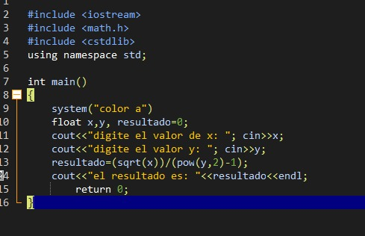

**Utilizacion de biblioteca stdio.h**

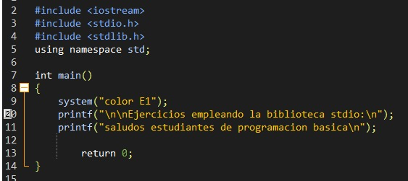

**Números ingresados por el usuario con respecto a la nueva sintaxis**

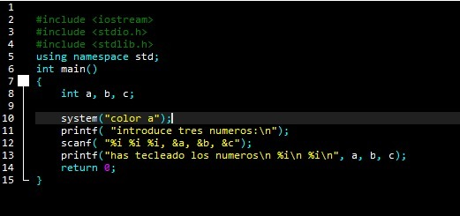

***Promedio de tres numeros***

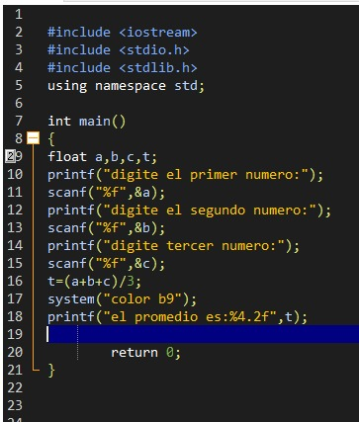

***Area de un triangulo***

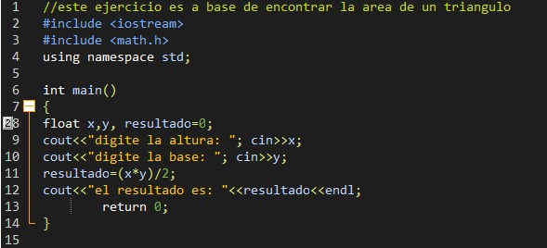

***Diagramas y pseudocódigo a c++***

**Identificar si es mayor de edad**

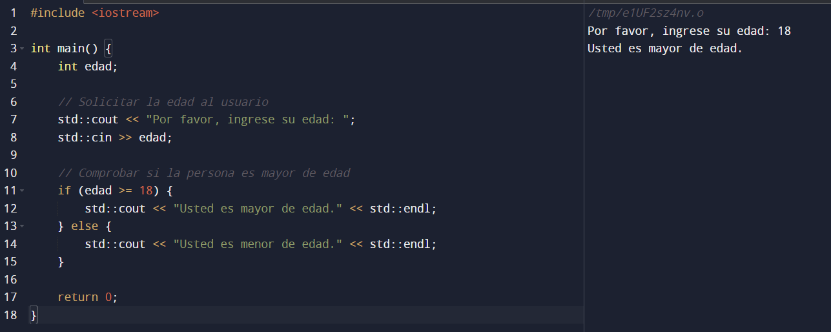

**Identificar si es buenos dias, buenas tardes o buenas noches**

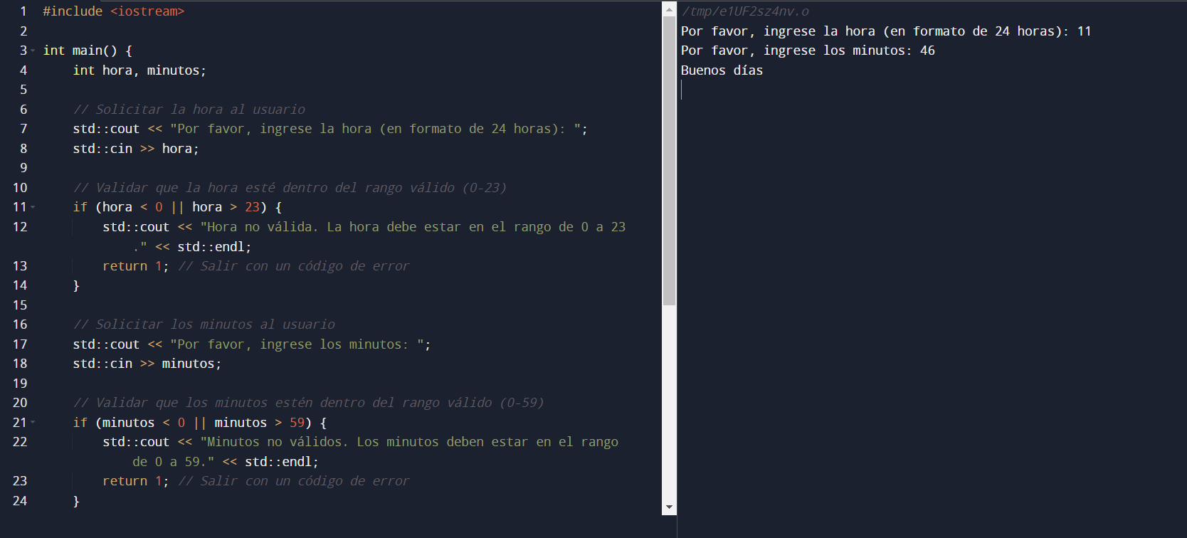 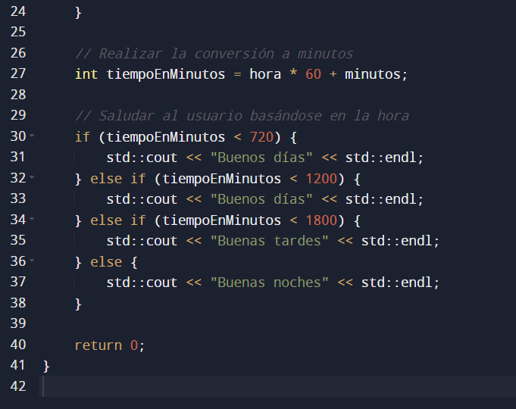

**Grado de aprobacion de un estudiante**

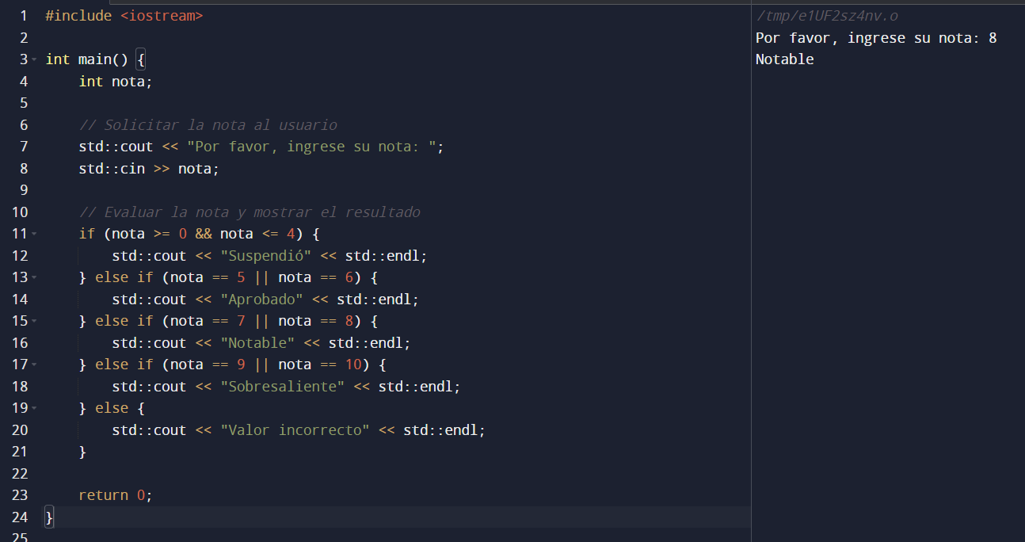

**Salario semanal de un obrero**

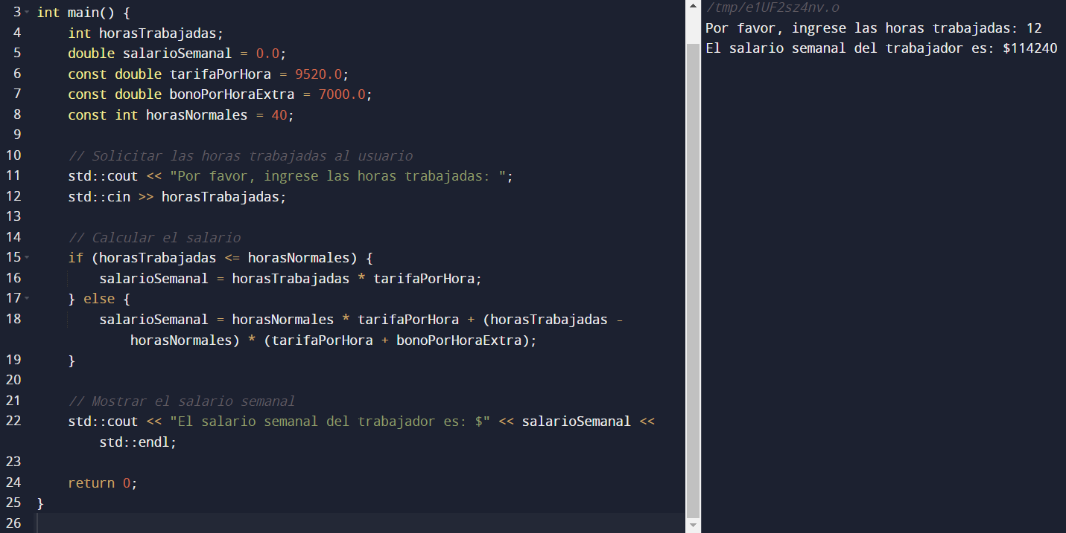

**La suma de tres numero e identificar si es mayor a 500**

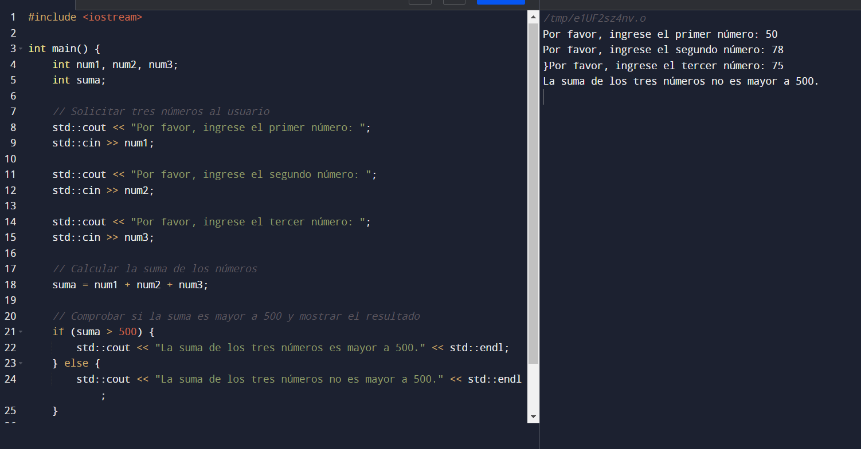

**Bono de fin de año**

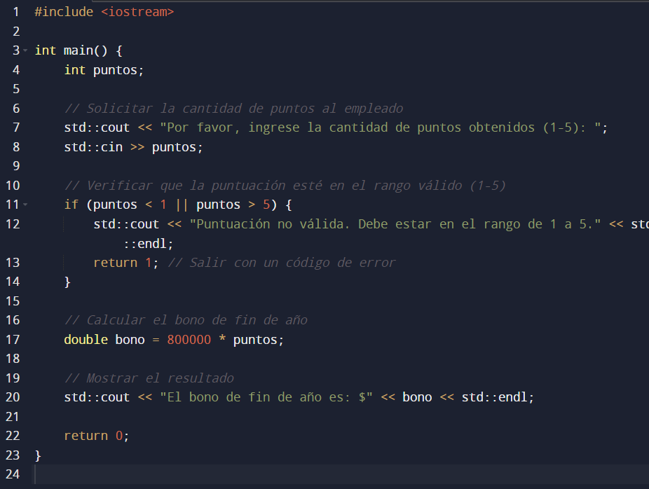

**Precio de pijamas**

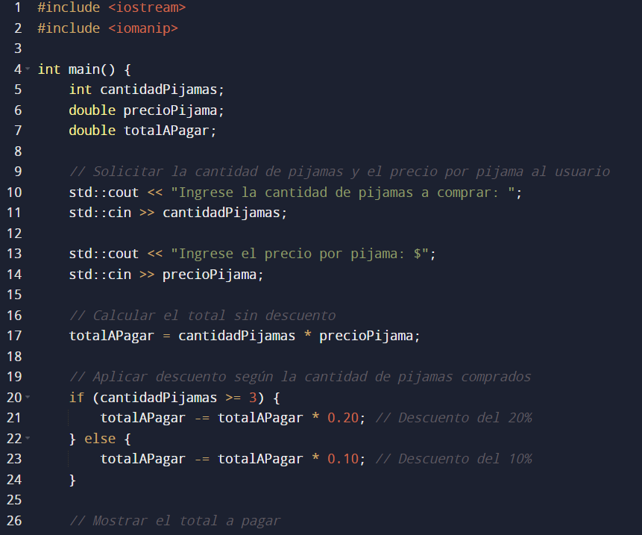 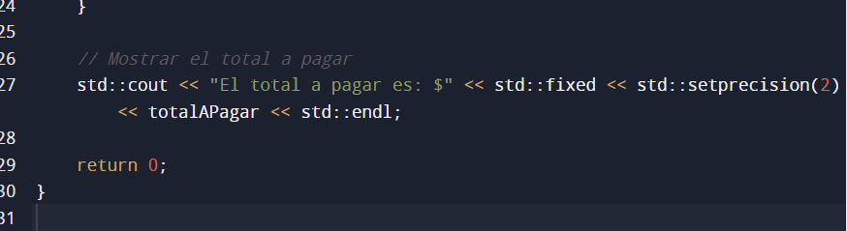

**Calculadora**

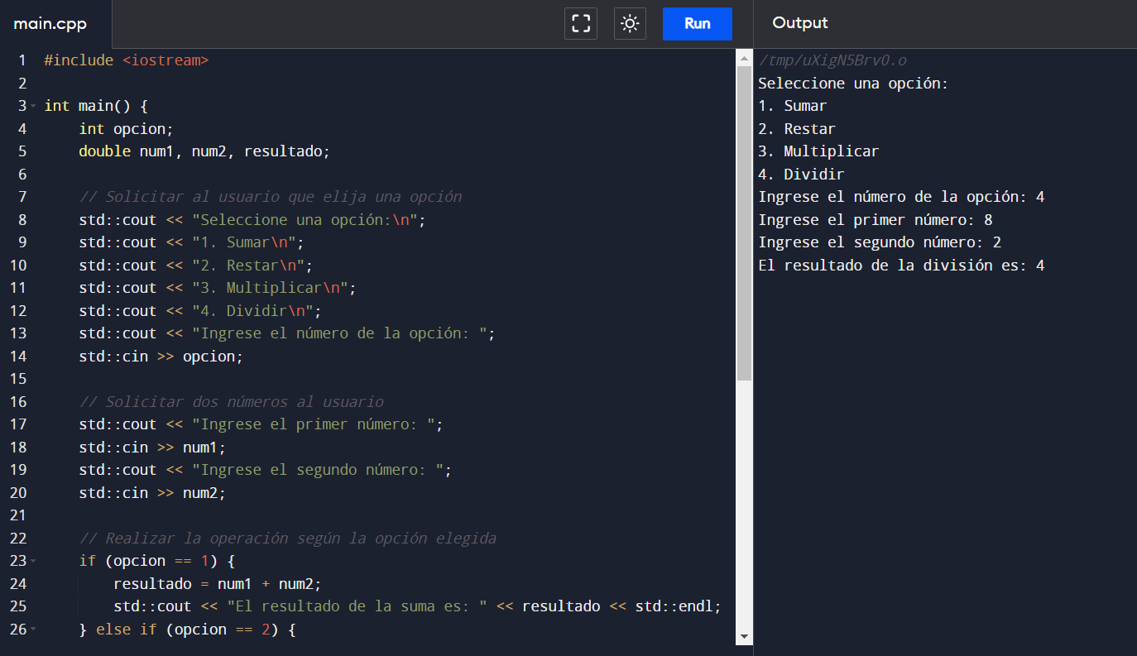

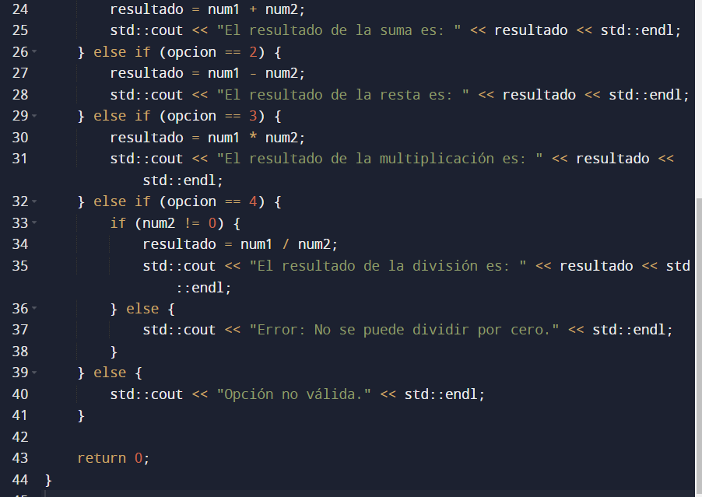

**Vacunas**

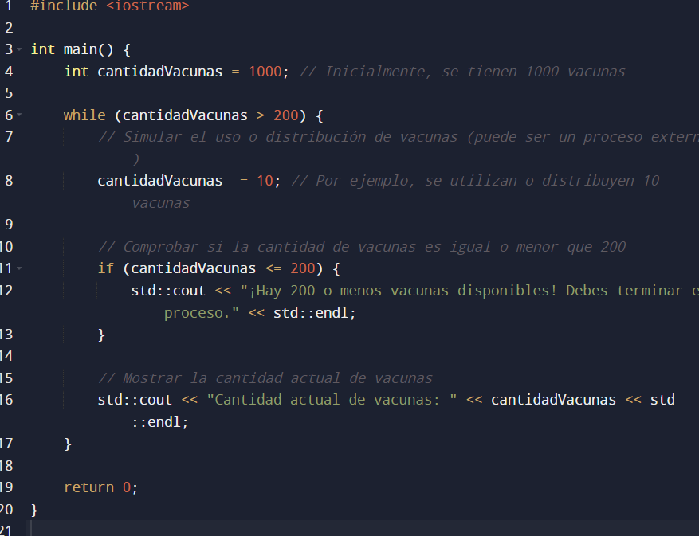

**Promedio de 5 numeros**

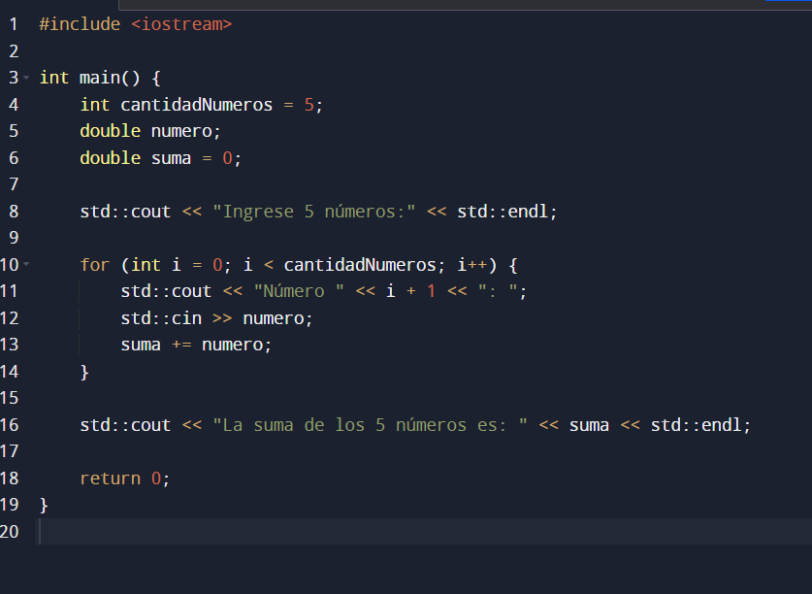

**Suma de x numeros**

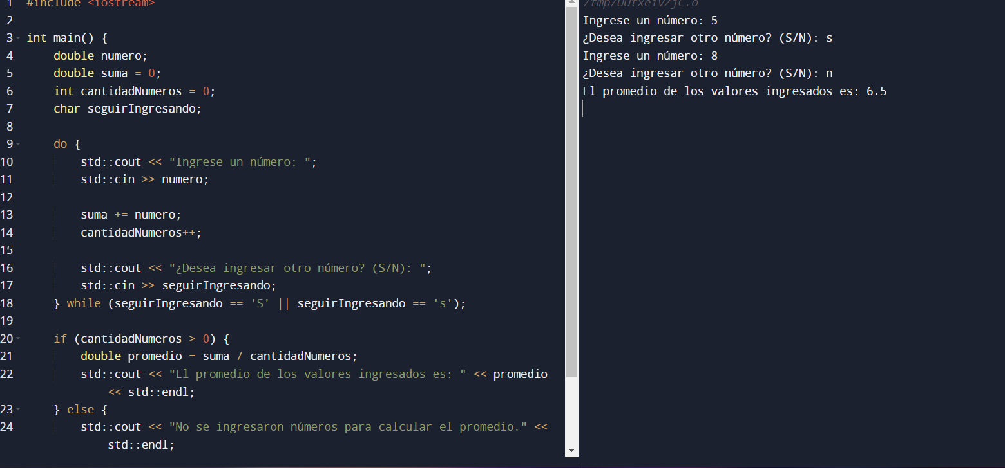

**Multiplos de 3**

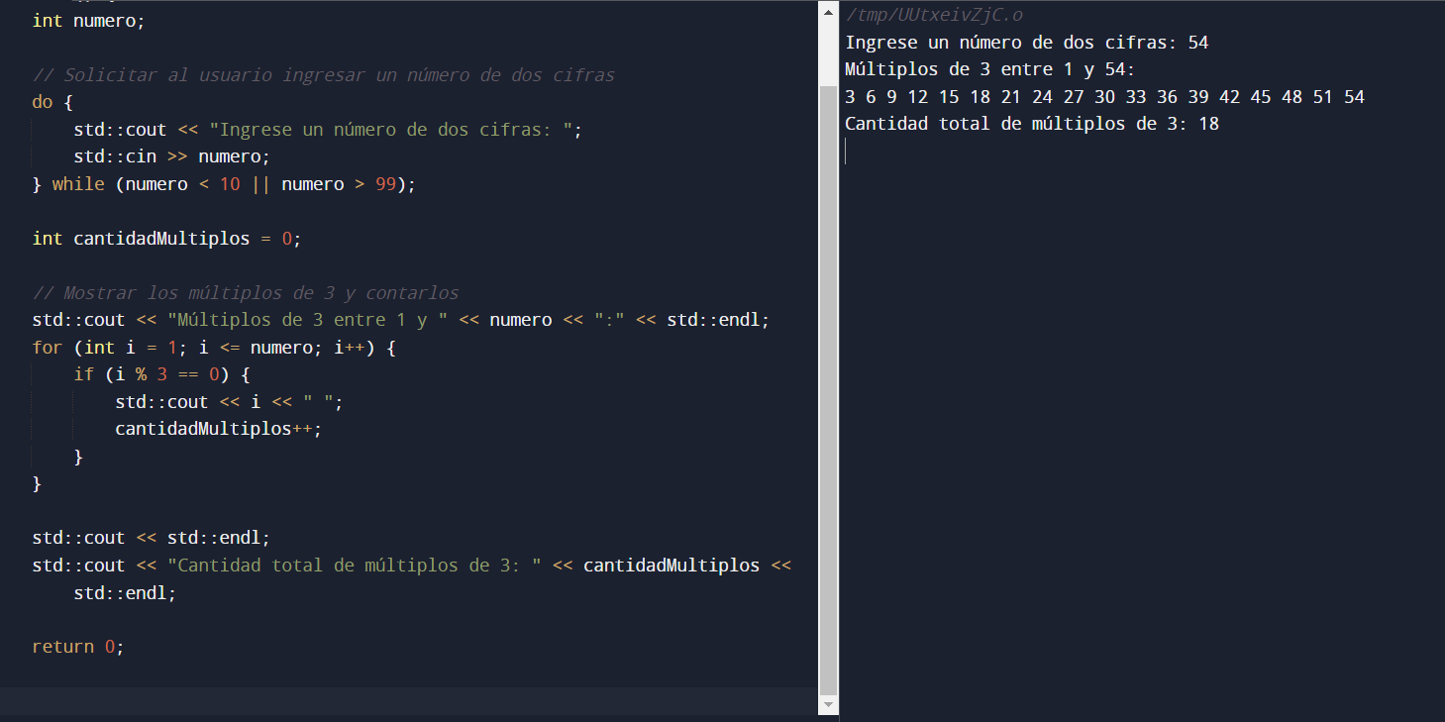

**utilización de switch**

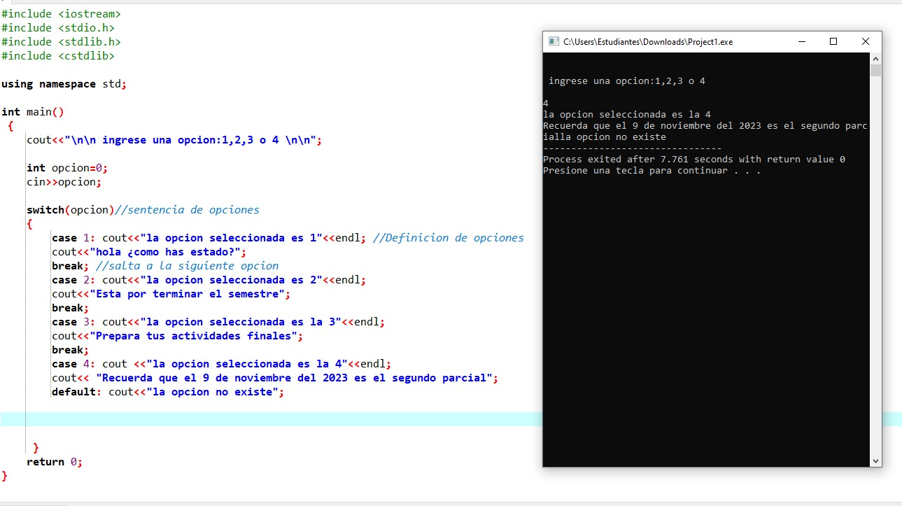

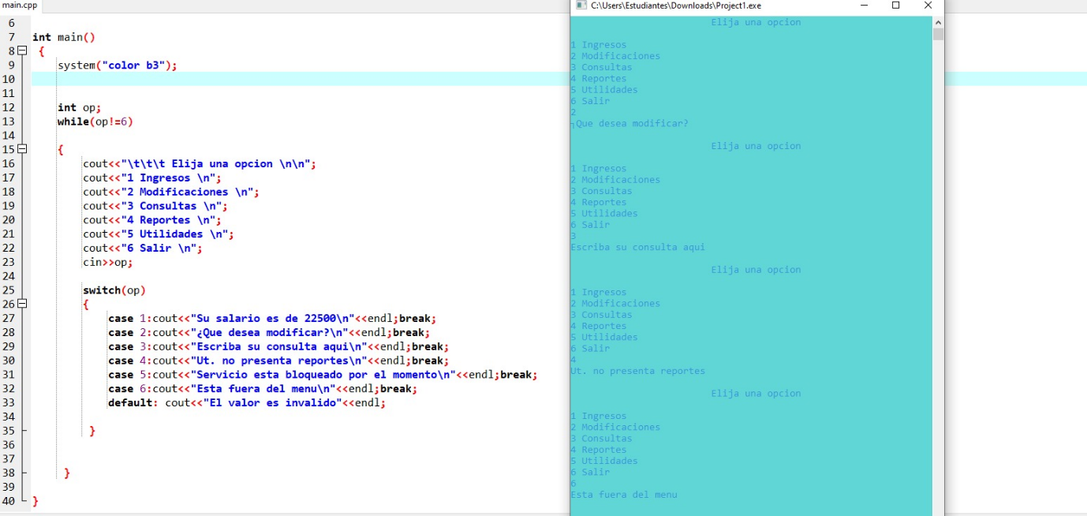

**Tabla de multiplicación**

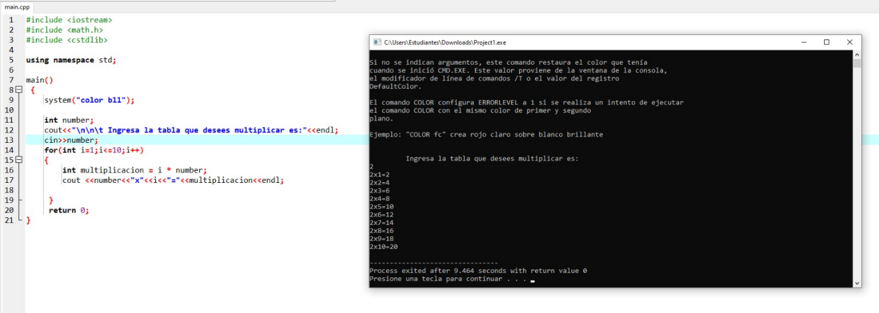

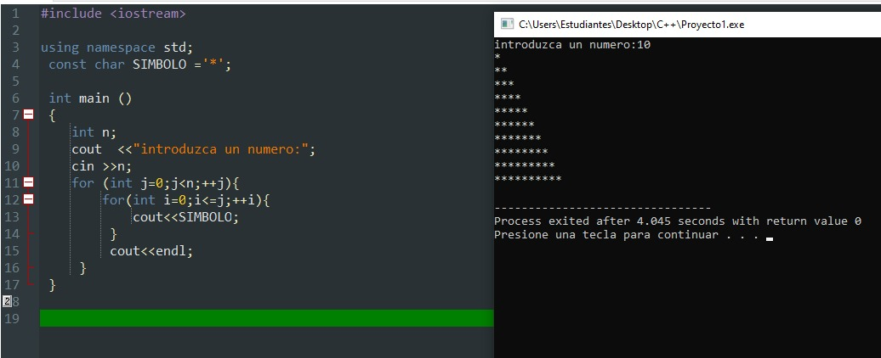

**realizar una calculadora básica empleando el switch**

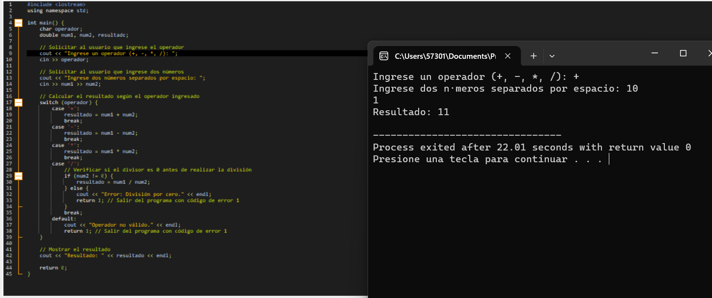

**realizar un menú en el cual se pueda obtener el área de por lo menos 5 figuras geométricas recuerde utilizar la biblioteca de math.h , el posicionamiento de pantalla y el color**

